亲爱的同学们：
声声爆竹送走了旧的一年，点点梅花展开了新的篇章。不知不觉间，我们已经渡过了一学期紧张而有趣的学习，在这块乐土上，我们生活着，学习着，成长着，通过一个学期的努力学习，我们积累了知识，丰富了才干。春耕、夏作、秋收、冬藏，学习正如四季的交替一样是一个不间断的过程，每个时间段的学习都是不容放松的。同学们，在快乐的寒假里，可不要懈怠了学习哦，而寒假正是巩固上期旧知识和预习下期新知识的最佳时期。
寒冬过后是暖春，乌云过后是艳阳，痛苦过后是甘甜。寒冷的冬天里你的努力，定会迎来繁花绽放的春天！

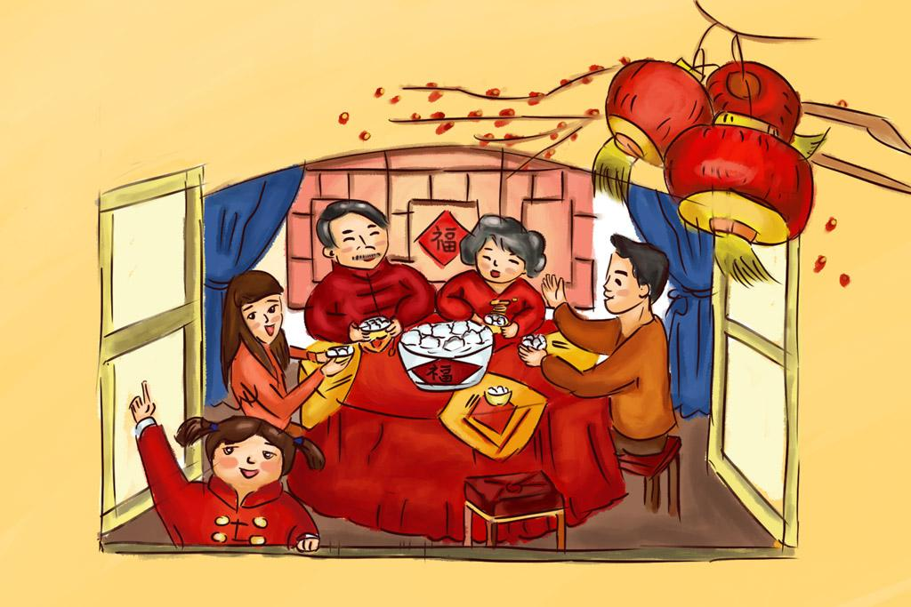
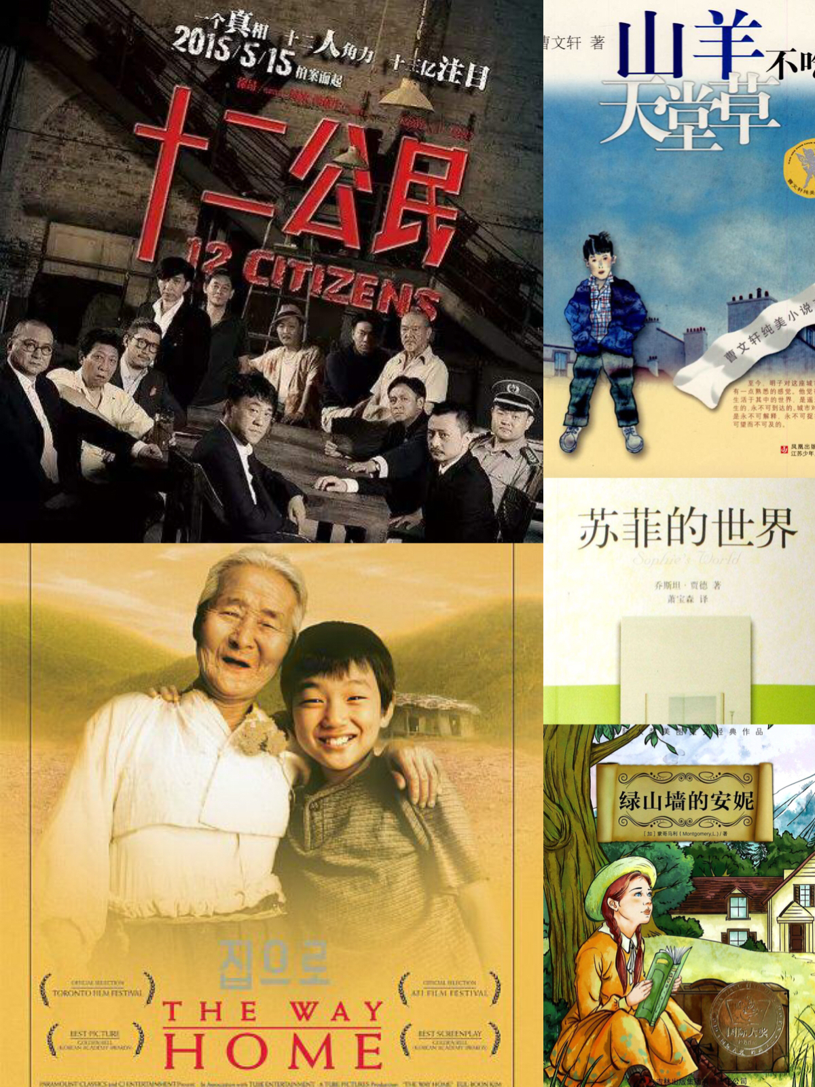
书
序号 | 选项 | 作者 | 出版社 | 成果形式 | 备注
1 | 《绿山墙的安妮》 | 加拿大 露西·莫德·蒙哥玛利 | 群言出版社 | 给安妮写一封信 | 任选一本完成
2 | 《山羊不吃天堂草》 | 曹文轩 |  | 复述你最感兴趣的章节 | 任选一本完成
3 | 《苏菲的世界》 | 挪威乔斯坦·贾德 |  | 给主人公写一点你的建议 | 任选一本完成
电影
序号 | 名称 | 看点 |  | 成果形式 | 备注
1 | 《十二公民》 | 《十二公民》改编自1957年的美国影片《十二怒汉》，由徐昂执导，何冰、韩童生、钱波、赵春羊联袂主演的犯罪悬疑片。该片讲述了当代中国一个由富二代“杀人案”引发了最为激烈的法庭智斗的故事。 |  | 和爸妈讨论一下影响想传达的含义 | 选看
2 | 《爱回家》 | 2002年韩国电影《爱·回家》，城里长大的小外孙被妈妈送到乡下，由外婆暂时照顾，小外孙从开始瞧不起又穷又哑的外婆，到逐渐与外婆产生浓厚感情的过程，讲述了一个浓浓的亲情故事。电影在韩国观影人数超过400万，获得韩国电影大钟奖最佳电影奖和百想艺术大赏的最佳电影奖 |  | 和爸妈讨论一下影响想传达的含义 | 选看
实践
序号 | 内容 |  |  | 成果形式 | 备注
1 | 牛津英语作业（详见附件1） |  |  | 需打印填写 | 必做
2 | 剑桥英语作业（详见附件2） |  |  | 需打印填写 | 必做
3 | 1.2019年是己亥年，请学生自我探索天干地支的相关知识，并说出下一个己亥年是哪一年。 2.如果能够计算出自己的生辰八字就更好啦。 |  |  | 算出年数 | 必做1  选做2
4 | 1.制作一个元宵节彩灯； 2.设计一幅跟春节有关的图形（要求作品以彩色形式呈现） |  |  | 表现形式不限，可利用综合材料， 作品纸张不小于 8K。 | 选做
5 | 1．春节为主题，书写“福”字，写一幅春联。  2．参观至少一个展览馆，选出6件最吸引你的作品并拍照片，写清作品的基本概况以及吸引你的理由。  徐州本地艺术馆推荐：徐州博物馆，民俗博物馆，圣旨博物馆，汉兵马俑博物馆，汉画像艺术博物馆，李可染艺术馆等。 |  |  | 书写“福”字，写一幅春联；选出6件最吸引你的作品并拍照片，写清作品的基本概况以及吸引你的理由。 | 选做
6 | 1.过年时为父母或亲戚朋友表演一支小舞蹈，内容不限，以视频的方式记录下来。可以参考以下视频，但建议有自己的风格特色。  2.为班级同学推荐一支自己喜爱的舞蹈小片段。 |  |  | 表演一支小舞蹈 | 选做
7 | 完成一件新年主题的作品，可以是自己写的一篇日记（wps文字），画的一幅作品（绘图），制作几张PPT（wps演示文稿）。内容可以是过年的习俗、服装、活动、神话动物等，作品一定要精美哦~ |  |  | 一篇日记（wps文字），画的一幅作品（绘图），制作几张PPT（wps演示文稿） | 选做
8 | 照一些角色互换的照片，自制一个小相簿，贴在相簿里，在相簿里写一写这一天的感受，或者录一段视频发给我。  如果是录的小视频，就在一张纸上写下你的感受。  相簿的样式，厚度无限制，大胆发挥你的形象力，做出自己喜欢的相簿吧~ |  |  | 自制一个小相簿，写下感受或录制视频 | 选做
9 | 拜年的作揖手势有男女之别吗?  请使用正确的作揖手势向长辈拜年，并留下照片，开学之后让我们一起来看看~ |  |  | 留下照片 | 选做
10 | 学唱一首有意义的和新年有关的好听的歌曲。观看中央电视台春节联欢晚会。 |  |  | 学会一首歌 | 选做
11 | 欣赏一场“新年音乐会”。  做一份观后感或者手抄报  要求：有什么音乐元素，音乐的色彩，有哪些乐器，是什么音乐的风格和对音乐的感想。 |  |  | 观后感或手抄报 | 选做
12 | 1.自学合理膳食的原则，获得有关人体营养学的简单知识。 2.根据全家人不同的年龄、饮食爱好以及春节期间的民俗，为每 一个家庭成员设计一份春节健康食谱。 3.听取家庭成员对于健康食谱的反馈，并完善食谱。 |  |  | 保存好你所设计的食谱，假期结束后在全班交流展示。 | 选做
13 | - 一分钟仰卧起坐要求最少10个，每日做完家长画“√”  http://www.iqiyi.com/w_19rvfe1fq1.html(仰卧起坐教学视频) 2.一分钟跳绳要求两组加起来总数超过200个，如达不到要求，每天以200个跳绳为目标，完成数量目标家长画“√”。  https://www.iqiyi.com/w_19rtpi5kwx.html (跳绳教学视频)  3.每天坚持徒步走或慢跑30分钟，每日做完家长画“√”  （表格详见附件3） |  |  | 打印表格，在表格中记录  记得拍照片哦~ | 选做
学习共识
序号 | 怎么提 |  | 完成方式 |  | 备注
1 | 我喜欢怎么样的老师 | 提一条，下学期报道时交给老师（字数不超过50字） |  |  | 选做
2 | 我喜欢怎么学习？ | 提一条，下学期报道时交给老师（字数不超过50字） |  |  | 选做

最后，祝同学们新年快乐，健康成长！祝家长朋友合家幸福，万事顺意！

（附件1）牛津英语作业 姓名：
IKEA作为你们的英语老师，在2018年的9月来到了你们的身边，而IKEA作为一家全世界著名的家居店也在2018年的11月来到了徐州。所以今年大家的寒假英语作业就是需要带上任务单去IKEA（宜家家居）完成的哦！
Task1. Look, find and answer
- How to call it in English?

- What’s its name in IKEA Store?

- Where can you find it?

- How much is it?

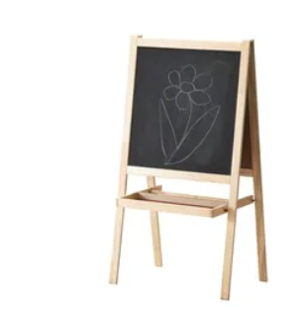

Task2. Read, think and pick
To make your kitchen more cleaner and tidier, what can you buy in IKEA’’s Kitchen ware area? Please take photos and stick them in following area.
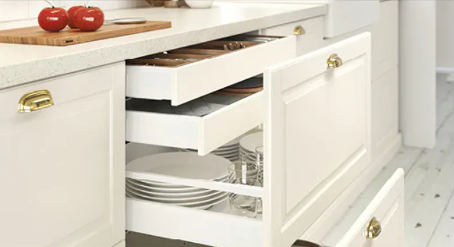

Task3 Buy and taste, then write.

In IKEA Store, there is a lot of delicious food to eat. Now find the Ikea’s restaurant and buy them. And after tasting, please write a composition named MY FAVOURITE FOOD IN IKEA STORE. You can introduce some of them for us. And don’t forget tell us the price.
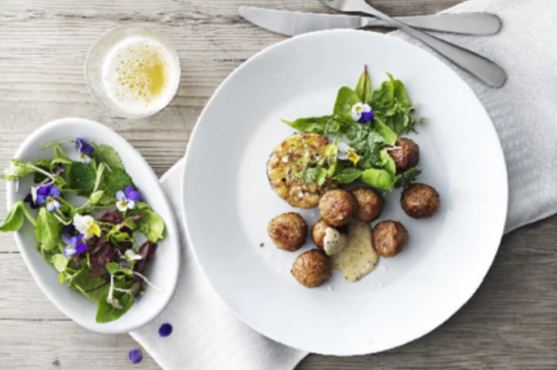

（附件2）剑桥作业
五年级剑桥英语寒假实践作业：
以My Winter Holiday/Spring Festival 为题制作一张海报，发挥你的创造力，让我们一起来晒一晒自己的春节吧！
海报制作要求：
- 海报主题为春节，包含自己和家人过节的配图和英文解说
- 彩色，可以在纯白纸张上手抄字并粘贴贴画和照片，也可以自制电子版，然后彩印出来
- 纸张大小为A3或A4
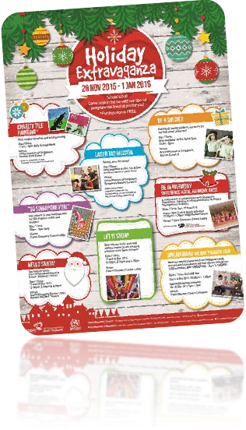
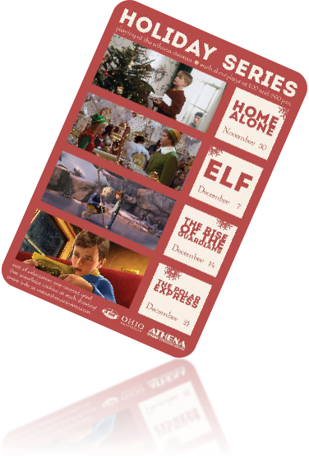
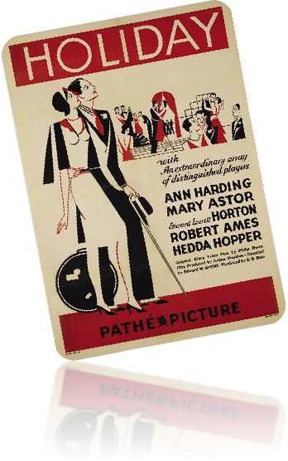

（附件3）13、运动记录表 Winter vacation sports in 2019
五年级 ___________同学
时间 | 1min仰卧起坐（2组/天） | 1min跳绳（2组/天） | 每天徒步走或慢跑30分钟
1月26日
1月27日
1月28日
1月29日
1月30日
1月31日
2月1日
2月2日
2月3日
2月4日
2月5日
2月6日
2月7日
2月8日
2月9日
2月10日
2月11日
2月12日
2月13日
2月14日
2月15日
2月16日
 |  | 家长签字：
Pictures of my sports：
记录我的运动，把照片贴在空白处→

